**Міністерство Освіти І НАУКИ України**

**Національний університет "Львівська політехніка"**

Інститут **ІКНІ**

Кафедра **ПЗ**

### ЗВІТ

До лабораторної роботи № 2

**З дисципліни:** *“Алгоритми та структури даних”*

**На тему:** *“Метод сортування вибором.”*

**Лектор:**

доц. каф. ПЗ

Коротєєва Т.О.

**Виконав:**

ст. гр. ПЗ-26

Матвіїв Т.Т.

**Прийняв:**

асист. каф. ПЗ

Франко А.

« ____ » ________ 2020 р.

∑= _____ .

Львів – 2020

**Тема роботи:** Метод сортування вибором.

**Мета роботи:** Вивчити алгоритм сортування вибором. Здійснити програмну реалізацію алгоритму сортування вибором. Дослідити швидкодію алгоритму сортування вибором.

**TЕОРЕТИЧНІ ВІДОМОСТІ**

Сортування вибором (англійською «Selection Sort») — простий алгоритм сортування лінійного масиву, на основі вставок. Велика кількість ітерацій алгоритму робить його неефективним при сортування велеких масивів, і в цілому, менш ефективним за подібний алогоримт сортування включенням. Сортування вибором вирізняється більшою простотою, ніж cортування включенням, і в деяких випадках вищою продуктивністю.

Сортування вибором не є складним в аналізі та порівнянні його з іншими алгоритмами, оскільки жоден з циклів не залежить від даних у списку. Суть алгоритму в тому, що ми вибираємо найменший елемент у невідсортованій частині масиву (від цього і назва – алгоритм “вибору” ), і ставимо його на початок невідсортованої частини масиву. Знаходження найменшого елементу вимагає перегляду усіх n елементів (у даному випадку (n − 1) порівняння), і після цього, перестановки його до першої позиції. Знаходження наступного найменшого елементу вимагає перегляду (n − 1) елементів, і так далі, для (n − 1) + (n − 2) + ... + 2 + 1 = n(n − 1) / 2 порівнянь.

Кожне сканування вимагає однієї перестановки для (n − 1) елементів (останній елемент знаходитиметься на своєму місці).

**ЗАВДАННЯ**

1. Ознайомитись з теоретичним матеріалом.
2. В обраному середовищі програмування створити віконний проект та написати програму, яка реалізує алгоритм сортування вибором згідно варіанту.
3. Передбачити вивід у вікні вхідних даних, результатів виконання варіанту, проміжних результатів згідно роботи алгоритму та результуючий відсортований масив даних.
4. Оформити звіт про виконання лабораторної роботи.

**ХІД ВИКОНАННЯ**

Покроковий опис роботи алгоритму сортування вибором:

**Алгоритм S.**

Алгоритм сортування одновимірного масиву в порядку зростання.

Задано масив елементів R, n – розмір масиву R, i та j – індекси проходження по масиву, $R_{i}$– вибраний елемент на даному кроці, $R_{min}$– мінімальний елемент залишкового масиву.

S1. Цикл за індексом проходження i. Повторювати крок S2, S3, S4 при i = 1..n-1.

S2. Зафіксовуємо перший $R_{i}$.

S3. Пошук найменшого значення в залишку масиву j = i+1, …, n. Запис його в $R_{min}$.

S4. Перестановка $R_{0}$ і $R_{min}$ якщо $R_{min}< R_{0}$.

S5. Вихід.

Код алгоритму сортування вибором.

void **Sorting**(double** arr, int size1, int size2)

{

int min;

*for*(int i = 0; i < size1 - 1; ++i)

{

min = i + 1;

*for*(int j = i + 1; j < size1 - 1; ++j)

{

*if*(arr[0][j+1] < arr[0][min])

{

min = j+1;

}

}

*if*(arr[0][i] >arr[0][min])

{

double temp = arr[0][i];

arr[0][i] = arr[0][min];

arr[0][min] = temp;

}

}

}

**Результати**

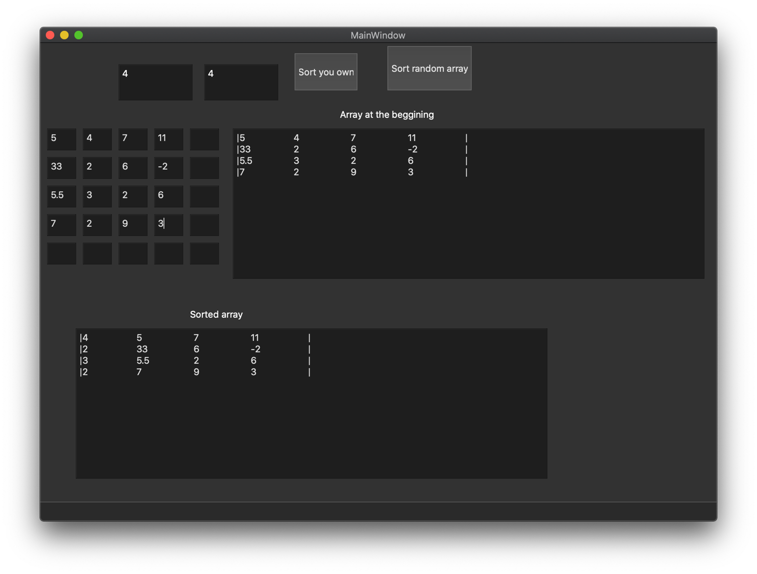

**Робота програми з введеною матрицею**

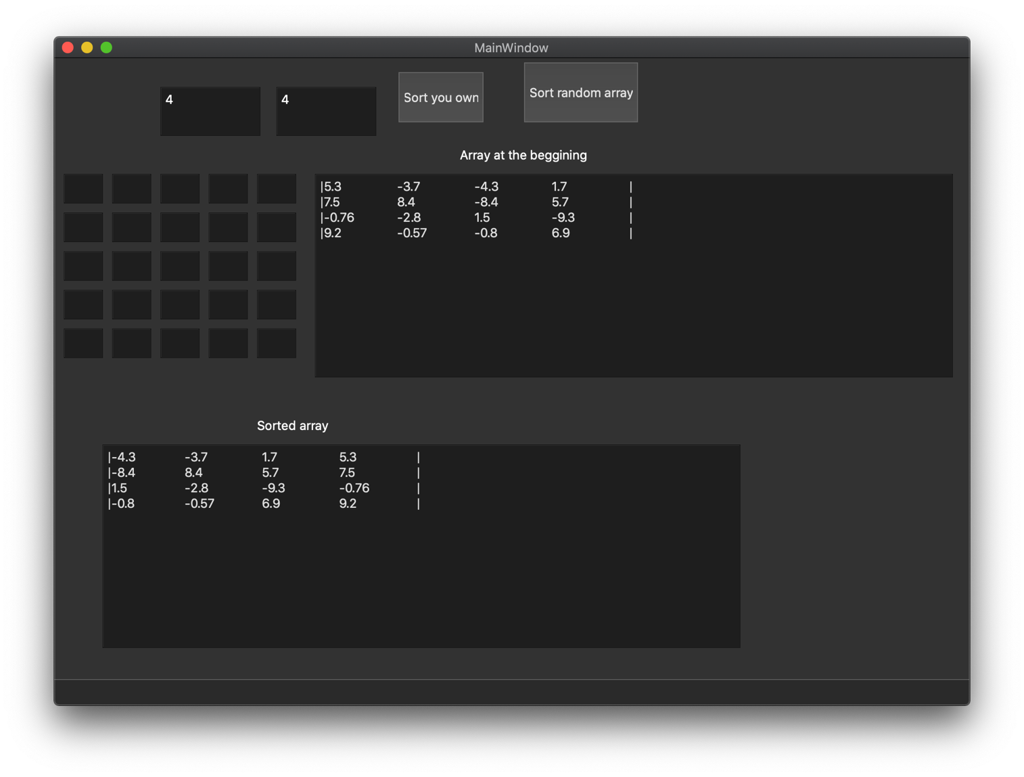

**Робота програми з рандомною матрицею**

**ВИСНОВКИ**

На даній лабораторній роботі я ознайомився з алгоритмом сортування вибором. Суть алгоритму в тому, що з невідсортованої частини масиву вибирають найменший або найбільший елемент і, за потреби, ставлять його на початок невідсортованої частини. Складність алгоритму вибору дорівнює $O({(n}^{2}-n)/2)$, де *n* — кількість елементів для сортування.

**5** 6 **1** 7 9 3

1 **6** 5 7 9 **3**

1 3 **5** 7 9 6

1 3 5 **7** 9 **6**

1 3 5 6 **9 7**

1 3 5 6 7 9